**Green-share**

|  |  |  |  |  |
| --- | --- | --- | --- | --- |
| **序号** | **版本** | **修改内容** | **修改日期** | **修改人** |
| 1 | 1.0 | 创建 | 2015-09-08 | 李清宇 |
|  |  |  |  |  |
|  |  |  |  |  |
|  |  |  |  |  |

目录

1. 功能 2

2. 示例代码 2

2.1DAO示例 2

2.2事务支持 2

# 1. 功能

**Green-share实现的功能：**

**Green-share主要实现从dao层，和事务层，根据分库字段（pin），实现动态获取事务（事务层），动态更改数据源（dao层）的功能。**

# 2. 示例代码

## 2.1DAO示例

**DAO层代码：dao接口**

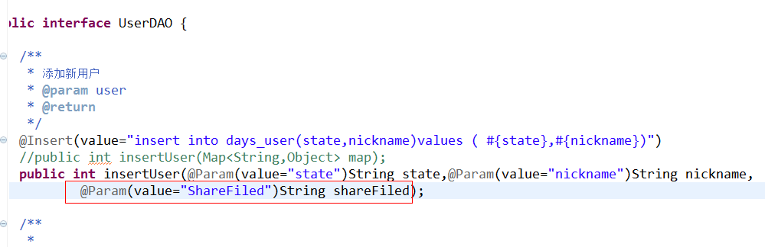

## 2.2事务支持

**插件对于事务支持，单库事务和跨库事务**

**单库事务：@ShareTransaction**

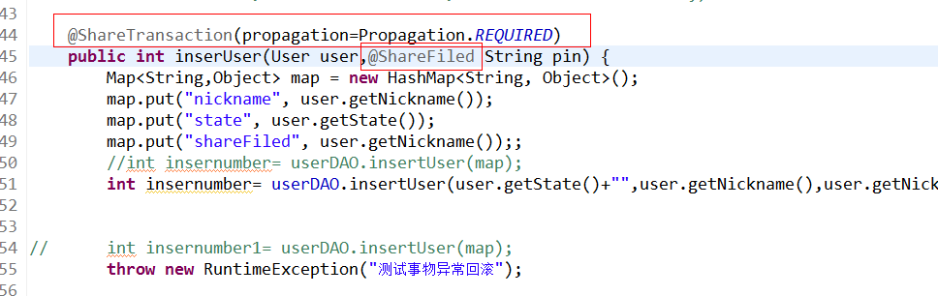

**跨库事务：@AtomikShareTransaction**

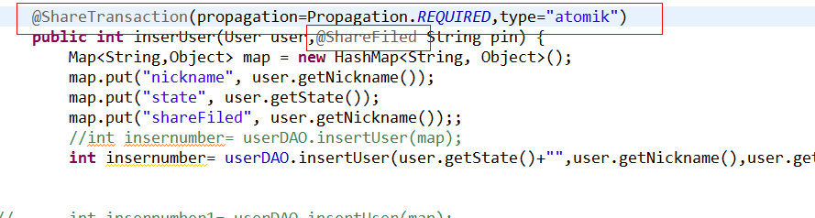

在项目中引入

<import resource="classpath:spring/allshare/share-config.xml"/>